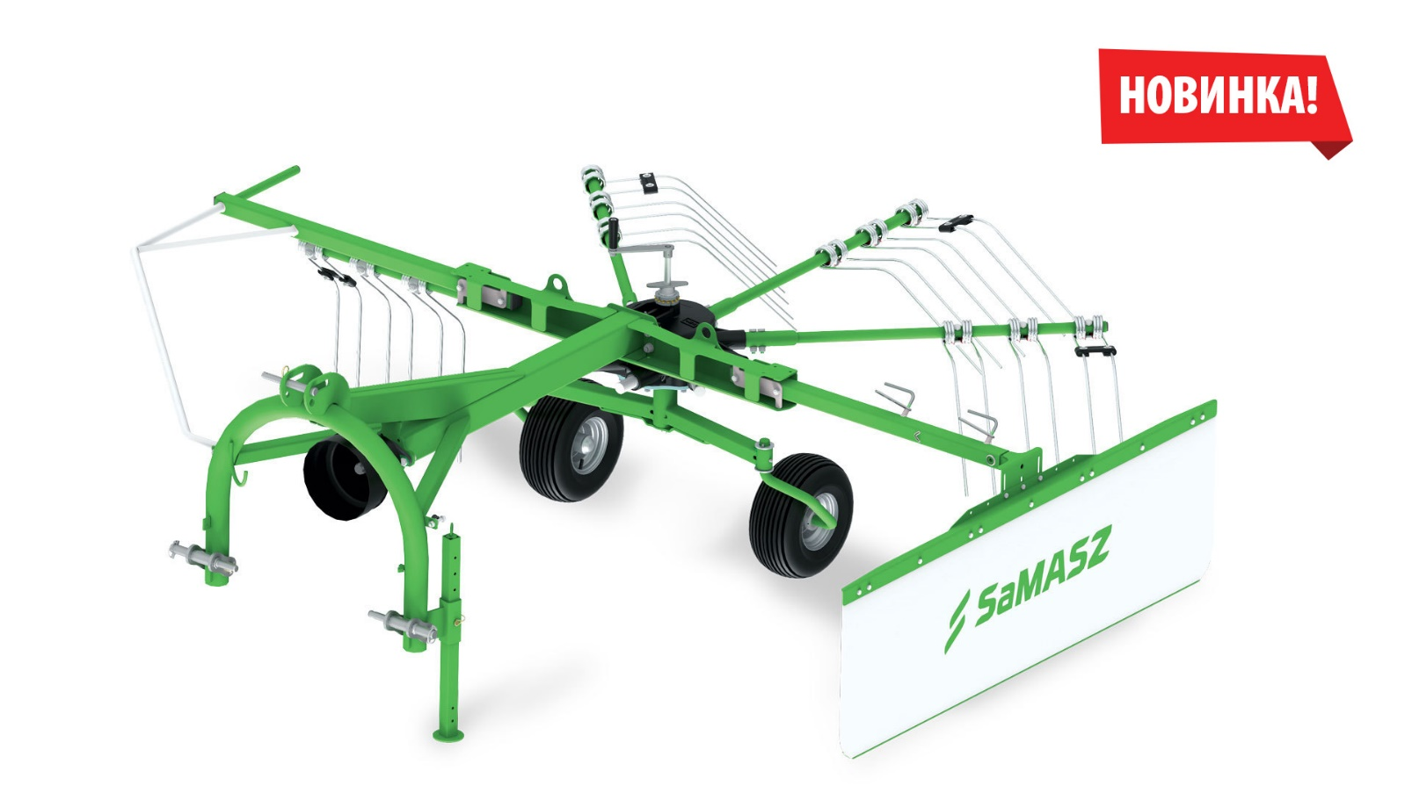
Грабли однороторные Samasz Z Slim

Чистота корма и защита дерна
- точная и чистая подборка материала благодаря специально профилированным грабящим пальцам
- поворотная ходовая система обеспечивает идеальное отслеживание траектории езды трактора
- защита от потери грабящего пальца
- легкая конструкция - малое давление на землю
Сервис, запасные части
- масляные передачи обеспечивают тихую и стабильную работу - нет необходимости в частом обслуживании
- низкие эксплуатационные расходы
- большинство работ техобслуживанию могут выполняться самостоятельно
Проверенная конструкция
- более 10 лет опыта в производстве роторных валкообразователей
- 2 года гарантии

Стандартное оснащение
- масляная передача
- поворотная ходовая система
- регулировка ширины покоса
- регулировка высота грабления
- защита от потери пальцев
- ведущий вал
- ограничивающая цепь
Дополнительное оборудование
- копирующее колесо
- ходовая система тандем
- светоотражающие указатели и дорожная сигнализация
 | Z – 300 SLIM | Z – 350 SLIM
Рабочая ширина [м] | 3,00 | 3,50
Шир. формируемого валка [м] | 0,80 - 1,50 | 0,80 - 1,50
Транспортная ширина [м] | 2,96 | 2,30 (со съемными кронштейнами)
Рабочая производительность [га/ч] | ~ 3,00 | ~ 3,00
Количество кронштейнов ротора [шт.] | 8 | 9
Число грабящих пружин на кронштейне [шт.] | 3 | 3
Диаметр карусели с кронштейнами [м | 2,60 | 2,80
Обороты ВОМ [об./мин.] | 540 | 540
Категория трехточечной навески | II | II
Число грабящих пальцев на карусели [шт.] | 3 | 3
Рекомендуемая мощность трактора [л.с.] | от 20 | от 20
Шины | 15 x 6.00 – 6 | 15 x 6.00 – 6
Масса [кг] | 270 | 286

Актуальная цена на сайте центрпольскойтехники.рф

